______ ______ _____ _______ ___ ____ _ _____

| ____| | ____| / ____| |__ __| |__ \ | _ \ (_) / ____|

| |__ | |__ | (___ | | ) | | |_) | _ __ _ | (___ ___ _ __ ___ ___ _ __

| __| | __| \___ \ | | / / | _ < | | / _` | \___ \ / __| | '__| / _ \ / _ \ | '_ \

| |____ | |____ ____) | | | / /_ | |_) | | | | (_| | ____) | | (__ | | | __/ | __/ | | | |

|______| |______| |_____/ |_| |____| |____/ |_| \__, | |_____/ \___| |_| \___| \___| |_| |_|

__/ |

|___/

__ __ _ _ _ _

| \/ | | | (_) | | | |

| \ / | __ _ | |_ _ __ _ __ __ | | ___ __| |

| |\/| | / _` | | __| | '__| | | \ \/ / | | / _ \ / _` |

| | | | | (_| | | |_ | | | | > < | |____ | __/ | (_| |

|_| |_| \__,_| \__| |_| |_| /_/\_\ |______| \___| \__,_|

**Introducción:**

El Sistema de matriz led creado por la escuela EEST N2 consta de 25 paneles que se pueden manejar independientemente formando figuras y caracteres. Mediante esta librería es posible mostrar animaciones como también efectos de texto.

El sistema driver desarrollado en Arduino consta de 29 animaciones, 11 animaciones con el logo de la escuela, 6 animaciones de efectos generales y 9 animaciones refrentes a video juego como Pacman, Tetris, Arkanoid, Pong , etc.

El software Android, permite administrar y setear efectos y animaciones del panel led, como asi también su velocidad, orientación de las animaciones y establecer secuencia de aparición.

También se incluye una librería independiente que permite el desarrollo de otras aplicaciones sin incluir todo el código de la aplicación Arduino y una hoja de calculo Excel desarrollada para crear nuevas animaciones y poder exportar el código necesario al sistema Arduino.

**Decarga:**

El Sistema consta de dos partes:

1. El software driver del panel
2. La ampliación de manejo remoto [***bluetooth***](https://www.google.com/search?client=firefox-b-d&sca_esv=591779389&sxsrf=AM9HkKnyOqmYjYL6D3OdUiGc31jYb6-JMQ:1702882032906&q=bluetooth&spell=1&sa=X&ved=2ahUKEwjPrqn1sZiDAxVLkpUCHSvVCS4QkeECKAB6BAgJEAI)

* Para descargar del software es posible realizarlo mediante GIT con el comando:

**git clone** <https://github.com/mwest0101/EEST2BigScreenMatrixScreen.git>

O descargar como zip de la url:

<https://codeload.github.com/mwest0101/EEST2BigScreenMatrixScreen/zip/refs/heads/master>

* Para descargar o instalar la aplicación para celular es posible desde:

|  |  |
| --- | --- |
| **Desde la url:**  <https://wtdevelopments.github.io/apks/BigLedMatrix.apk> | **Escaneando el QR:** |

**Descarga de plantilla EXCEL generadora de código para animaciones:**

<https://wtdevelopments.github.io/Resources/xlsx/animaciones_01.xlsx>

<https://wtdevelopments.github.io/Resources/xlsx/animaciones_02.xlsx>

<https://wtdevelopments.github.io/Resources/xlsx/animaciones_03.xlsx>

**Controles de aplicación Android:**

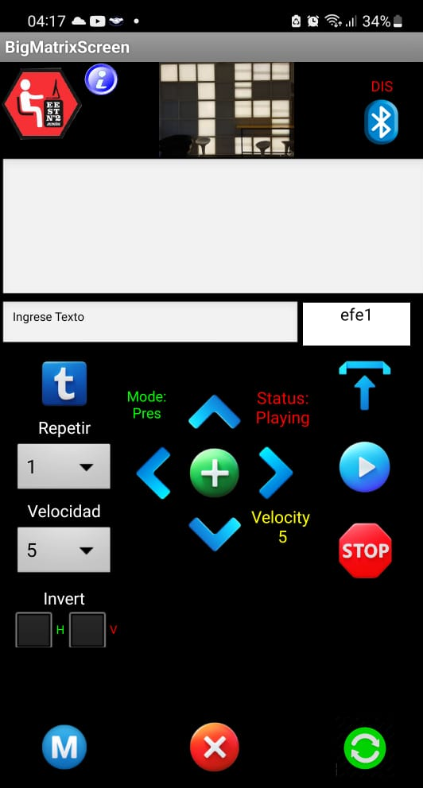

Limpiar efectos a enviar

Subir efectos al panel

Iniciar animaciones (play)

Parar animaciones (stop)

Reiniciar y limpiar ampliación

Conexión BT

Conexión BT

Cambiar de modos:

Pres - (Animacion/Efectos/Texto)

Flip - (Invierte Pantalla)

Draw - (Dibujo)

Game1 - (Juego/En desarrollo)